RÉUNION D’INFORMATION
à l’attention de TOUS LES AGENTS DE LA BCI
(Heure Mensuelle d’Information)

venez vous informer, échanger
et poser vos questions !

📅 mercredi 11 février
🕦 2 sessions : 11h30 et 12h30
📍 salle de pause de la BCI

A l’ordre du jour :
- présentation du SNT et de ses membres
- présentation de SNTavantages
- information sur l’épargne-retraite des agents publics
et avantages fiscaux
- questions diverses

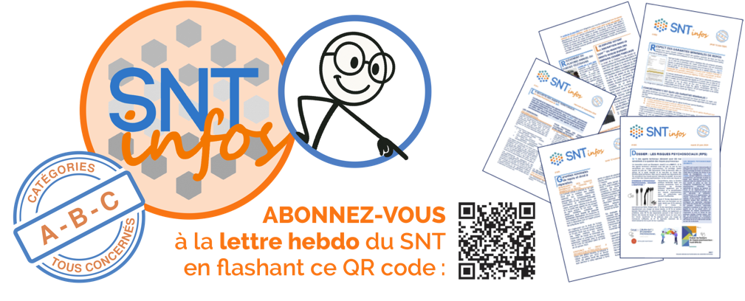
Cette réunion a été déclarée à la DGRH :
Vous pouvez y assister sur votre temps de travail (dans la limite d’une heure mensuelle d’information syndicale) en informant votre hiérarchie 3 jours avant,
sous réserve des nécessités de service,
ou sur votre temps de pause.
CGFP, art. L214-5 et R215-11 à R215-14.


m 05 67 73 80 69 k snt.occitanie@gmail.com K www.sntcfecgc.fr C SNT-CFECGC

